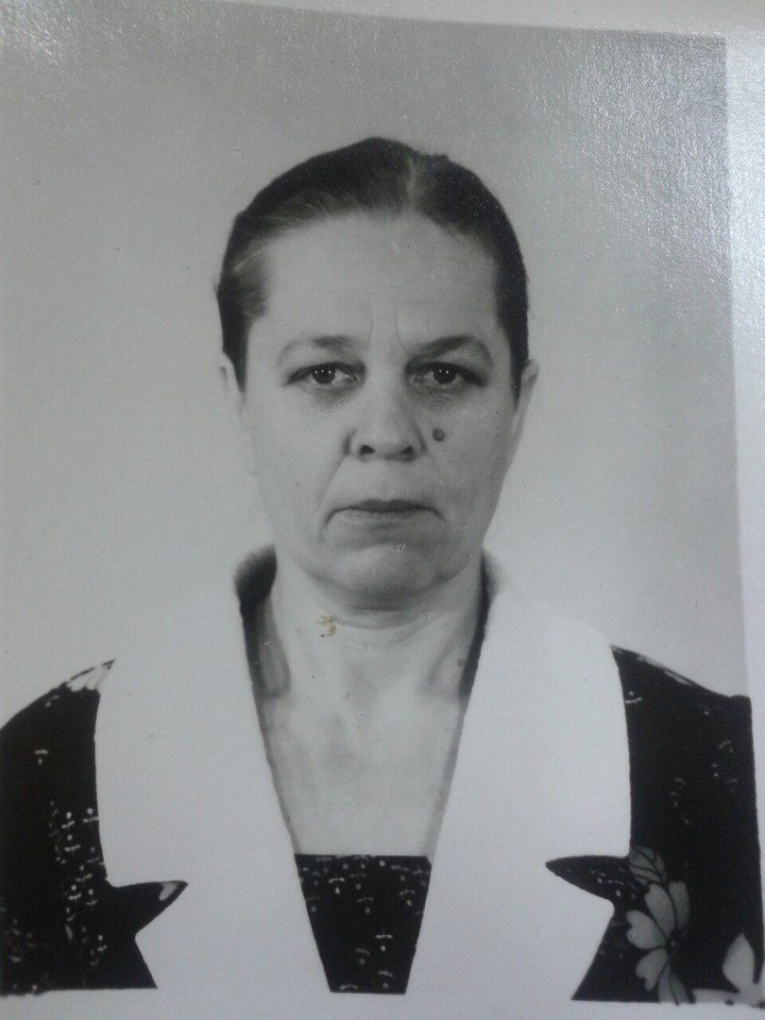

В самом центре села Шелаево проживает удивительная женщина – Пантюхина Клавдия Семеновна. 25 ноября она отмечает свой красивый юбилей – 75 лет!
Родилась Клавдия Семеновна на Дальнем Востоке в городе Хабаровске. Отец Семен Федорович был военным, а мать Екатерина Ивановна простой рабочей. В семье было двое детей. Когда началась Великая Отечественная война, отец, как кадровый военный, ушел на фронт. Воевал под Сталинградом, где и погиб в мае 1942 года. До 1946 года семья жила в Хабаровске, а затем переехала к родне в село Ураево Валуйского района.
До 7 класса Клавдия Семеновна училась в Ураевской школе, а потом три года доучивалась в Уразовской школе. Как старшая в семье, помогала маме по хозяйству, держали скотину, имели большой огород. А кроме того, старалась помочь на ферме, где мама работала дояркой. После окончания школы пошла работать в Ураевский колхоз разнорабочей и одновременно заочно училась в городе Белгороде. С 1962 года по 1964 год стала работать заведующей клуба. Очень любила в молодости танцевать, и часто с подружками «бегали» на танцы, «зажигали» и были украшением дискотек.
В 1965 году Клавдия Семеновна вышла замуж за односельчанина Пантюхина Василия Алексеевича, который работал водителем, и в 1966 году родилась первая дочь Антонина. Спустя два года пошла работать на производство в строительную бригаду. А в 1972 году родилась вторая дочь Нина. После небольшого декретного отпуска Клавдия Семеновна стала работать кухонным работником в Валуйском ОРСе. За долгий и добросовестный труд была неоднократно премирована, имеет благодарности и медали, является «Ветераном труда».
Выросли дети. Антонина живет в городе Электросталь Московской области, работает кассиром на почте. Внук Клавдии Семеновны в данный момент служит в армии. Дочь Нина живет в городе Белгород, работает на швейной фабрике «Россиянка», воспитывает сына, который учится в техникуме на программиста. Не забывают дети и внуки Клавдию Семеновну, приезжают, проведывают, помогают по мере сил.

А с 2007 года появился у нее еще один помощник – социальный работник. И уже не представляет своей жизни без него Клавдия Семеновна. Последние семь лет её обслуживает Князева Юлия Викторовна, стараясь максимально быстро и качественно выполнить все просьбы и поручения.
Дорогая Клавдия Семеновна! От всего сердца поздравляем Вас с Днем рождения! Желаем Вам крепкого здоровья, счастья, хорошего настроения!

Казалось эта дата не придет,
Бежали дни, года, десятилетия…
И вот настал и этот день –
День Вашего 75-летия!
Пусть этот день морщинок не прибавит,
А старые разгладит и сотрет,
И счастье в дом надолго принесет!
Желаем жить, не зная бед,
Не ведая ненастья,
И чтоб хватило на 100 лет
Здоровья, доброты и счастья!

